**ระบบ PPPoE Server พร้อมแจ้งให้ User ชำระเงิน**

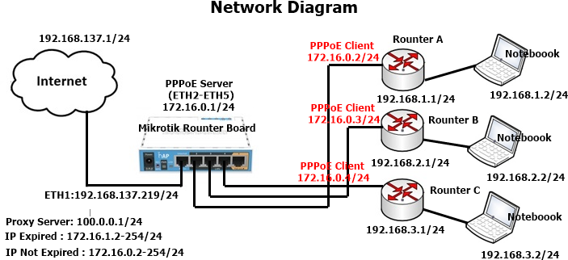

วิธีการ Setup ระบบสำหรับผู้ดูแลระบบ (Administrator) 1

การ Config 1

วิธีการใช้งานระบบสำหรับผู้ใช้งาน (Users) 16

วิธีการใช้งาน 16

การเชื่อมต่อกับ PPPoE Server 16

การเปลี่ยน Profile Not Expired / Expired 20

# **วิธีการ Setup ระบบสำหรับผู้ดูแลระบบ (Administrator)**

## **การ Config**

1. Login เข้าสู่ Mikrotik Rounter Board ด้วยโปรแกรม Winbox 

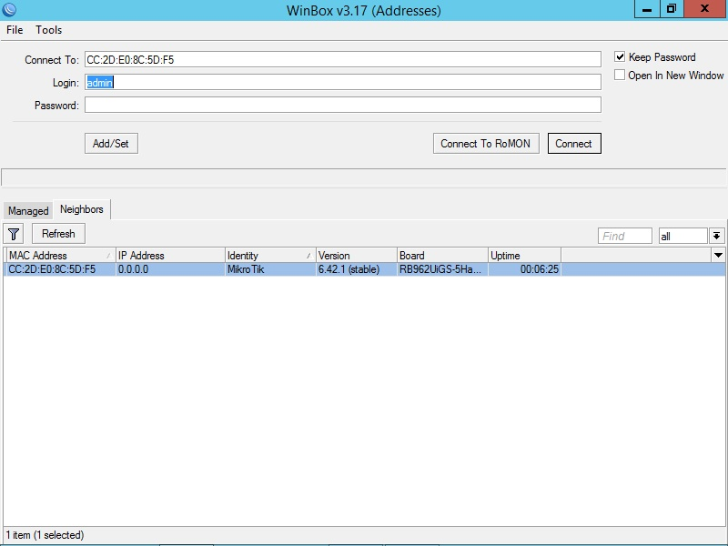

1. ไปที่เมนู  ->  จากนั้นทำการเพิ่มโดยให้ Eth1 รับ IP มาจาก Rounter หรือ ISP เพื่อให้สามารถออกสู่ Internet ได้

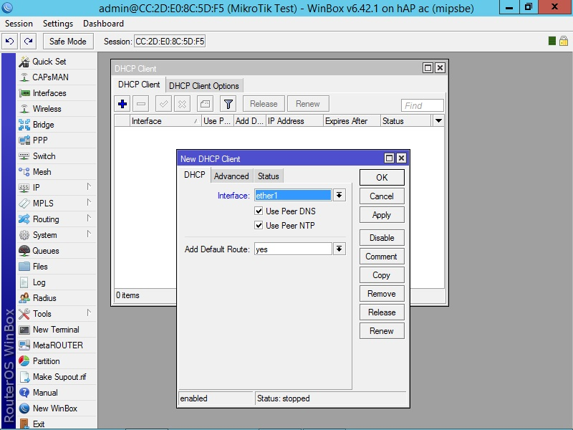

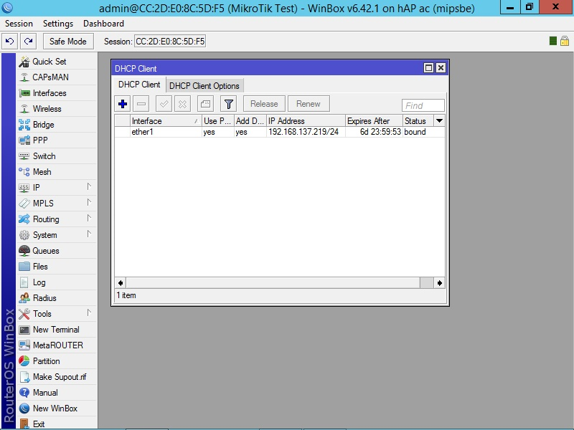

-Eth1 มีการรับ IP มาจาก Rounter

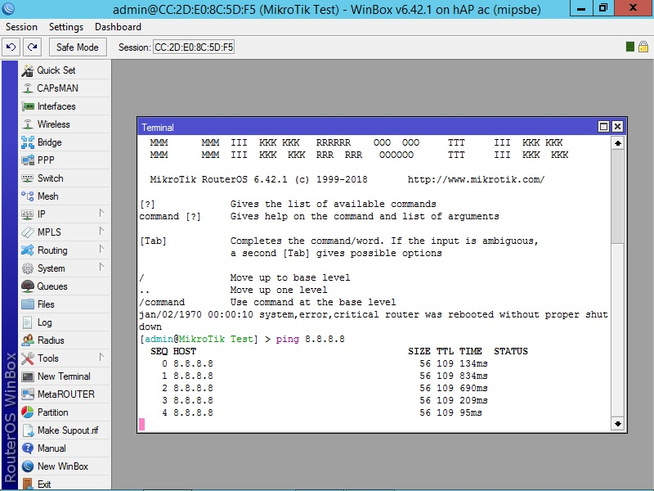

-ทดลอง Ping ไปยัง google ซึ่งสามารถออกสู่ Internet ได้

1. จากนั้นไปที่เมนู 

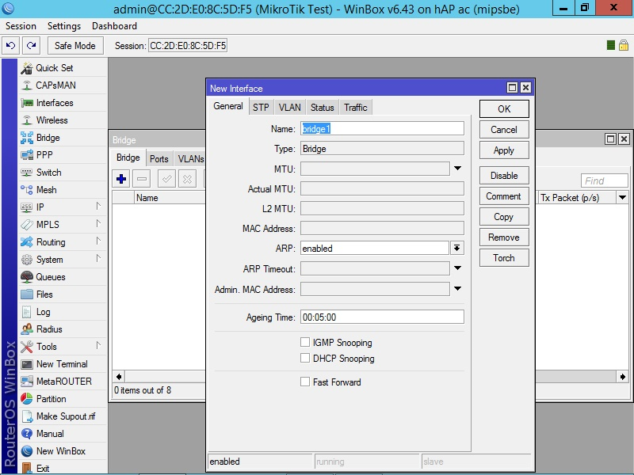

-ไปที่ Tab Bridge เพื่อทำการเพิ่มการเชื่อมต่อแบบ Bridge

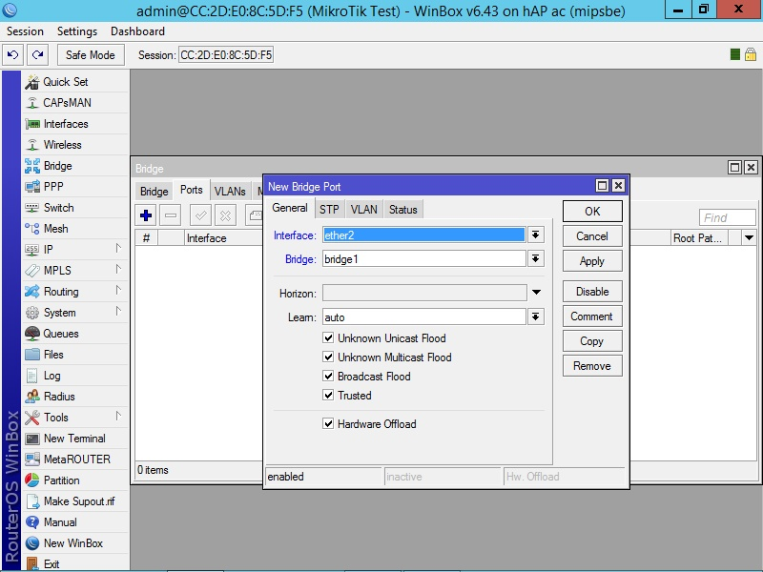

-ต่อมาไปที่ Tab Ports เพื่อทำการเลือก Port ขาออกโดยมีการเชื่อมต่ออยู่ใน Bridge1   
และทำการเพิ่ม Port ที่เหลือทั้งหมดคือ Eth2-Eth5

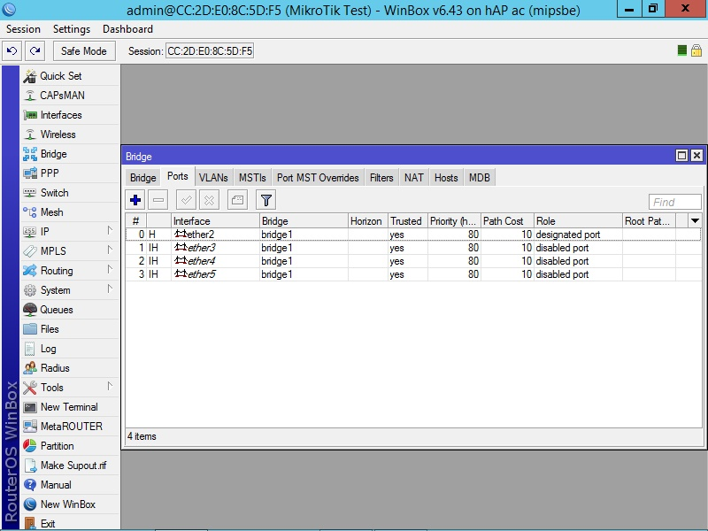

-Eth2 – Eth 5 มีการเชื่อมต่ออยู่ใน Bridge1 ซึ่งเป็นขาออก

1. จากนั้นไปที่เมนู  ->  เพื่อทำการ Set IP ของ Port ขาออก

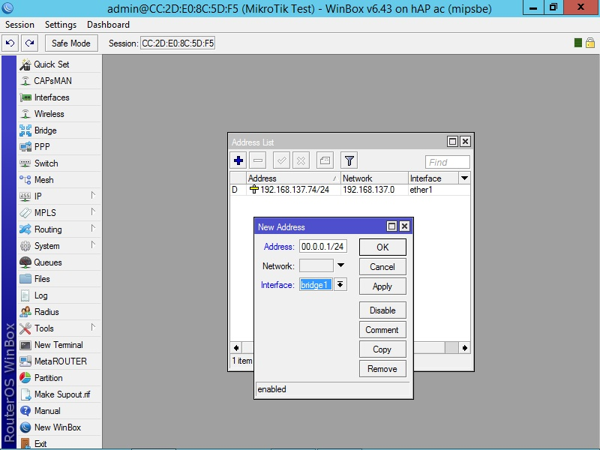

-ในที่นี้ทำการ Set IP เป็น 100.0.0.1/24

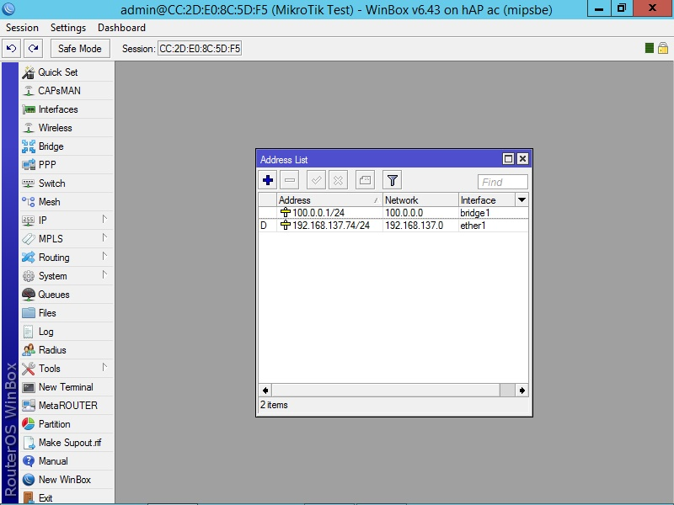

- Interface ใน Bridge1 ซึ่งเป็น Port Eth2-Eth5

1. จากนั้นไปที่เมนู  -> 

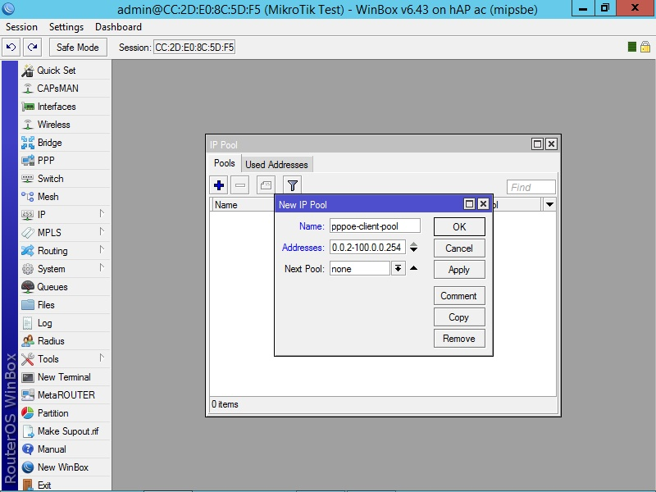

-ทำการสร้าง IP Pool สำหรับ Local

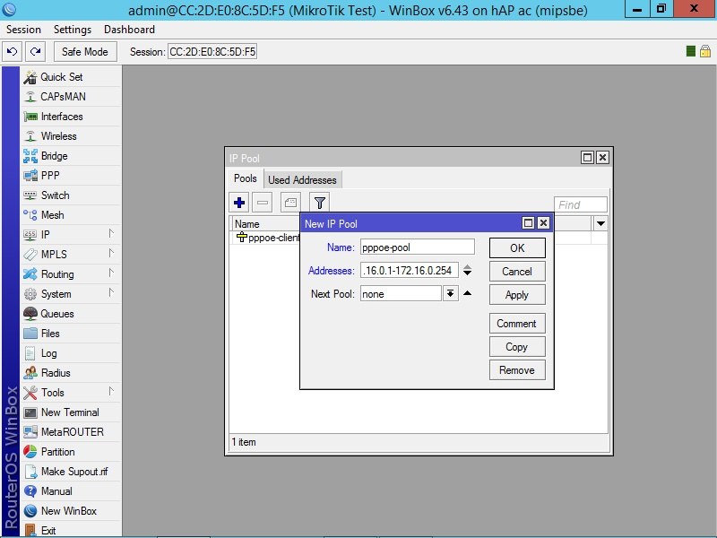

-ทำการสร้าง IP Pool สำหรับแจกให้ Client ที่เชื่อมต่อด้วย PPPoE

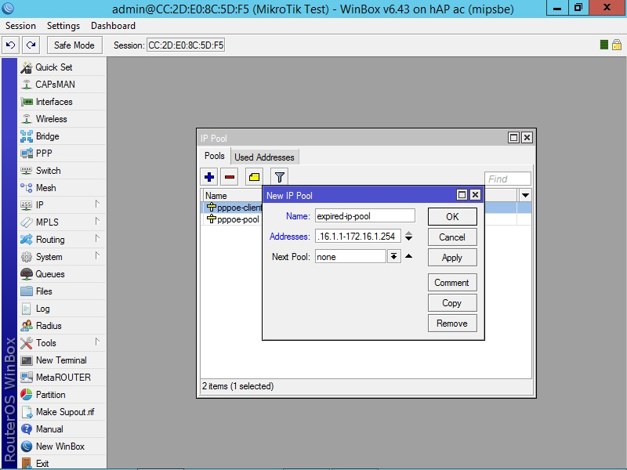

-ทำการสร้าง IP Pool สำหรับแจก IP ให้กับ Client ที่ Expired

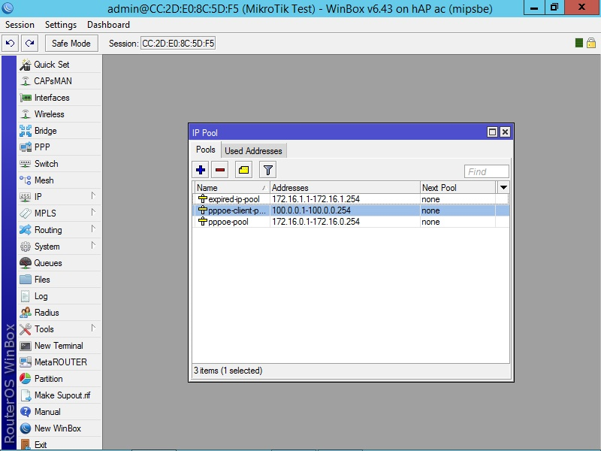

-IP Pool ที่ได้สร้าง

1. จากนั้นไปที่เมนู 

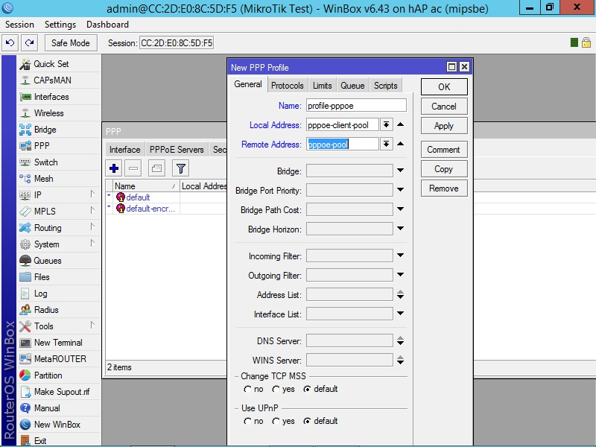

-ไปที่ Tab Profile ทำการสร้าง Profile สำหรับ Client ที่ใช้งานได้ปกติ

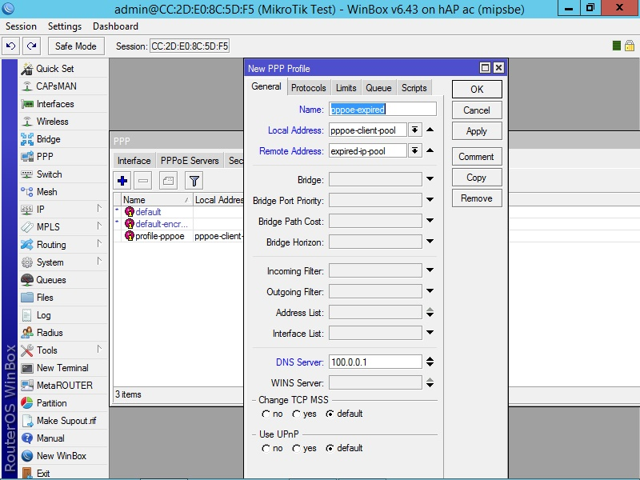

-ทำการสร้าง Profile สำหรับ Client ที่ Expired

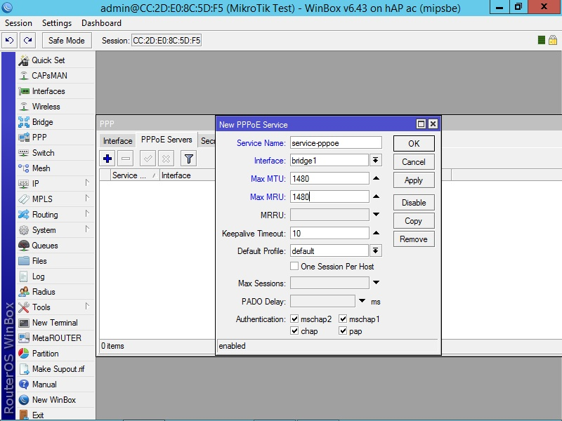

-จากนั้นไปที่ Tab PPPoE Servers ทำการสร้าง PPPoE Service

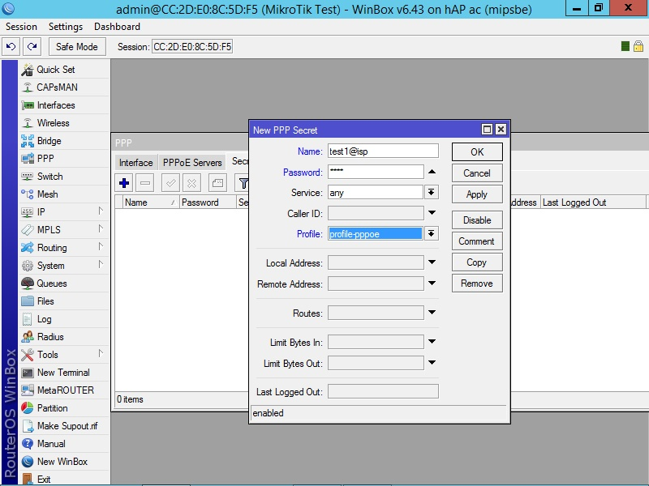

-จากนั้นไปที่ Tab Secrets ทำการสร้าง User สำหรับการเชื่อมต่อแบบ PPPoE

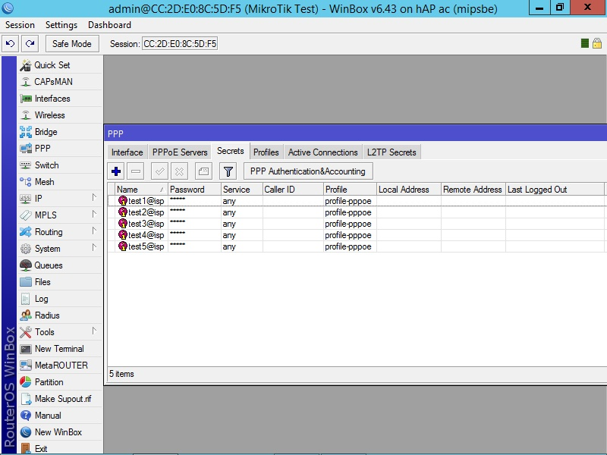

-Users ที่ได้ทำการสร้าง

1. จากนั้นไปที่เมนู  ->  แล้วไปที่ Tab NAT

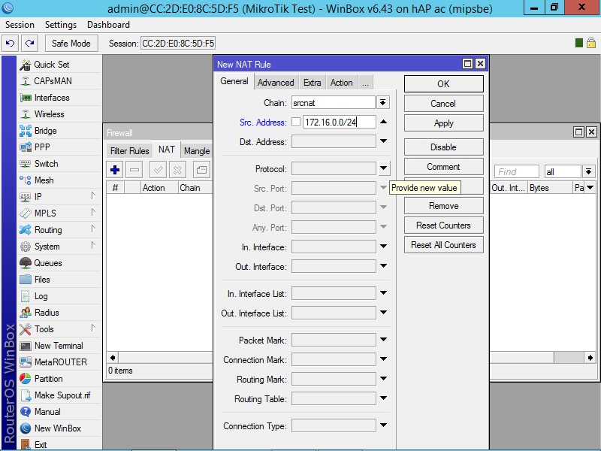

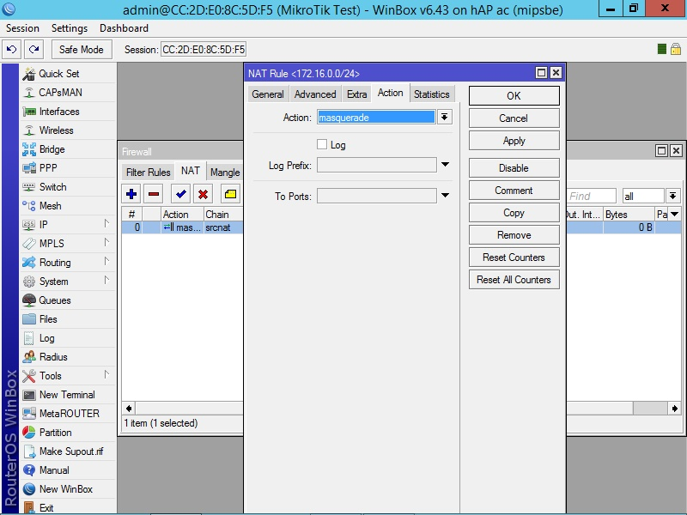

-ทำการสร้าง NAT เพื่อให้วง Network สามารถออก Internet ได้สำหรับ Profile ปกติ

1. จากนั้นไปที่เมนู  -> 

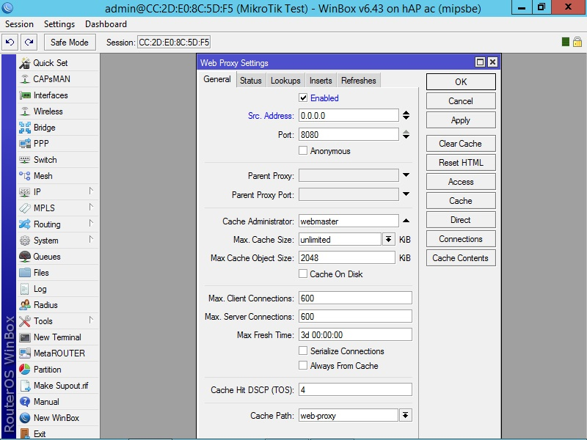

-ทำการ Enable Proxy เพื่อเปิดใช้งาน

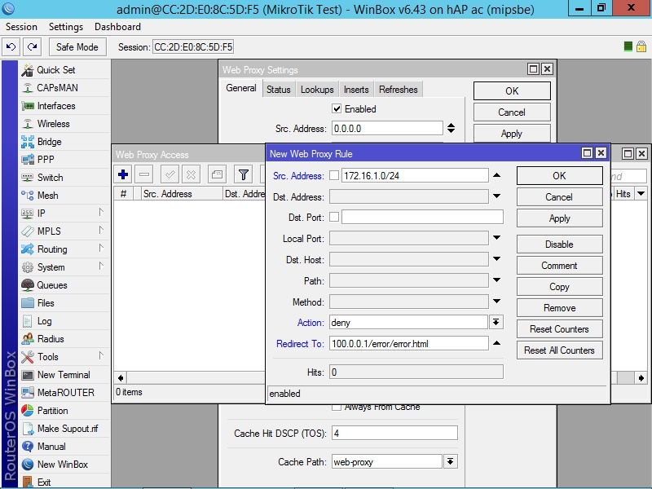

-ทำการสร้าง Proxy Access ให้กับวง Network ที่ Expired และ Redirect ไปที่ Web server ที่ localhost เพื่อแสดงหน้า HTML แจ้งเตือน

1. จากนั้นกลับไปที่เมนู  ->  แล้วไปที่ Tab NAT

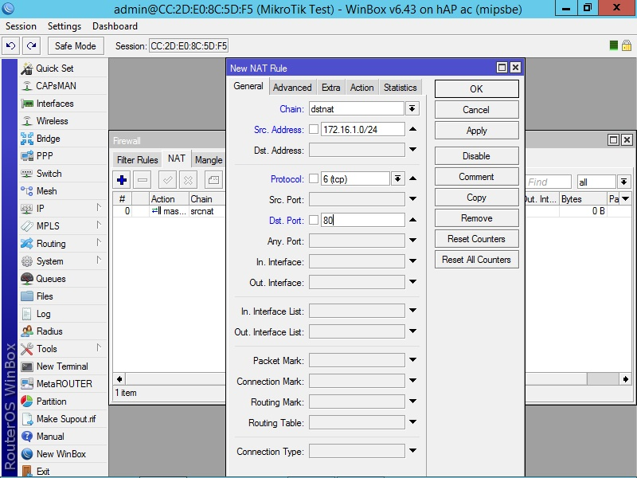

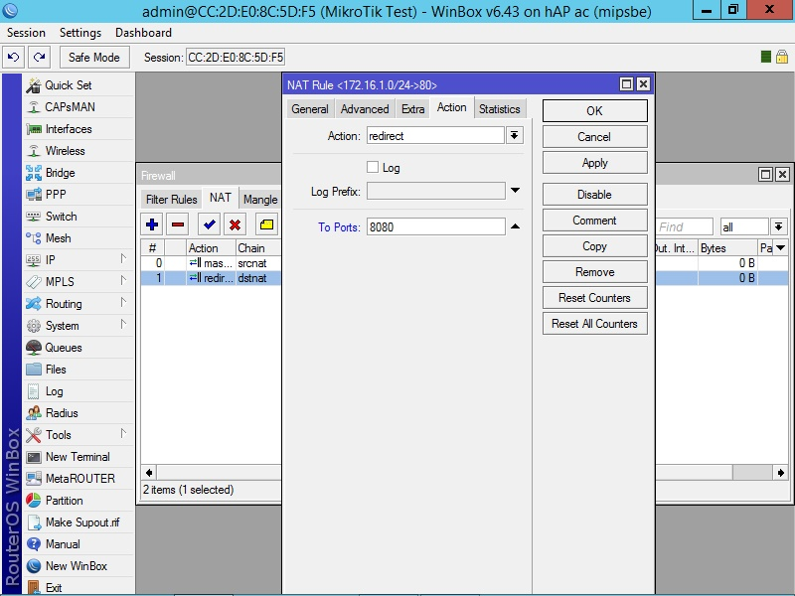

-ทำการสร้าง NAT Redirect จาก Port 80 ไปยัง Port 8080 (Proxy)

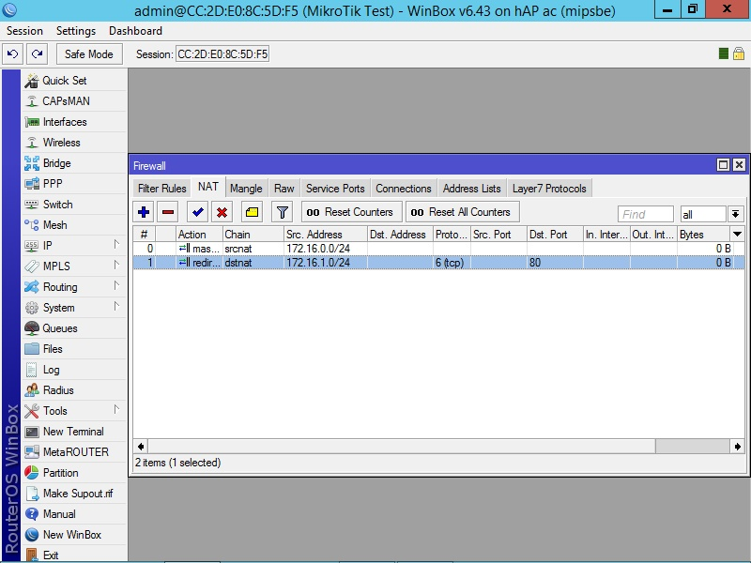

-NAT ที่ได้ทำการสร้าง

1. จากนั้นไปที่เมนู  ->  แล้วไปที่ Tab Servers

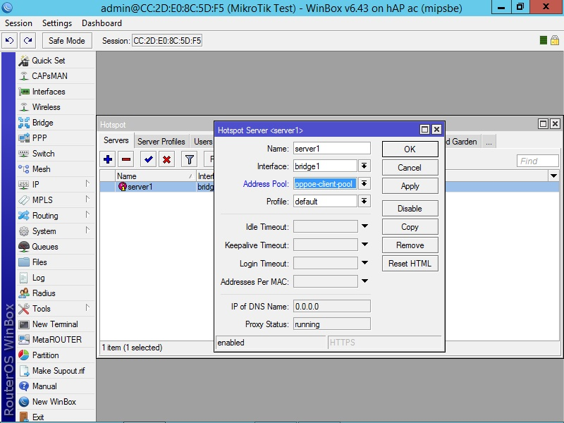

-ทำการสร้าง Hotspot Server ให้กับ Bridge1

1. จากนั้นกลับไปที่เมนู  ->  แล้วไปที่ Tab Filter Rule

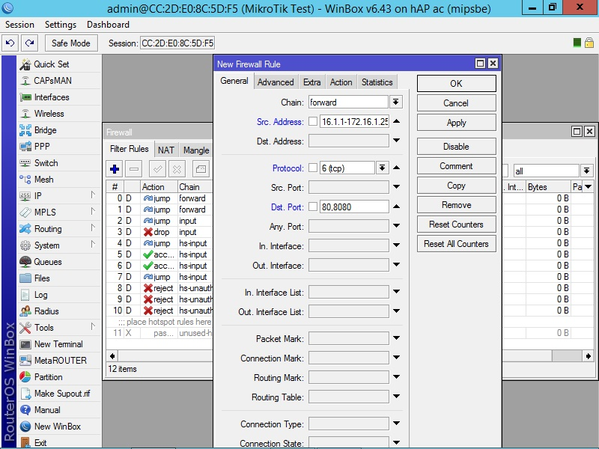

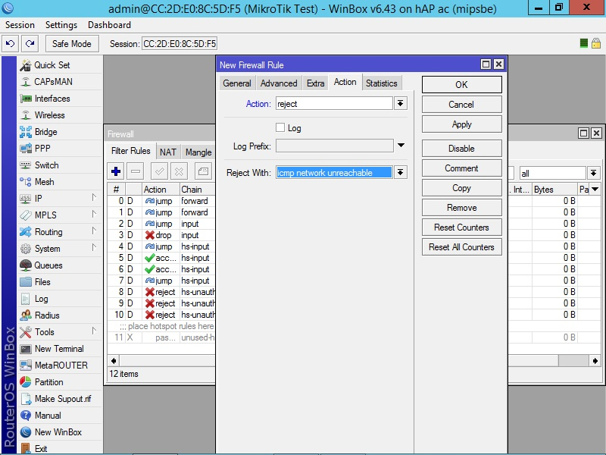

-ทำการกำหนด Filter Rule ให้ Reject IP ที่มี Profile ที่ Expired

1. จากนั้นไปที่เมนู 

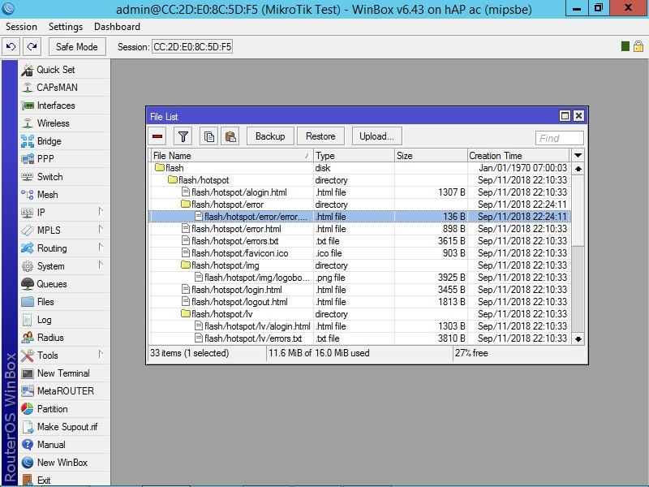

-ทำการแก้ไขไฟล์ error.html ซึ่งอยู่ใน Directory :/Hotspot/error

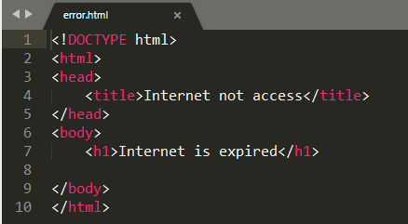

-สามารถแก้ไขหรือเพิ่มเติมได้โดยใช้ภาษา HTML และเมื่อทำการแก้ไขเสร็จแล้วก็ทำการโยนไฟล์กลับไปสู่ Directory เดิมที่ได้ทำการดาวน์โหลดลงมา

# **วิธีการใช้งานระบบสำหรับผู้ใช้งาน (Users)**

## **วิธีการใช้งาน**

### **การเชื่อมต่อกับ PPPoE Server**

1. ไปที่ Network and Sharing Center
2. กด Set up a new connection or network

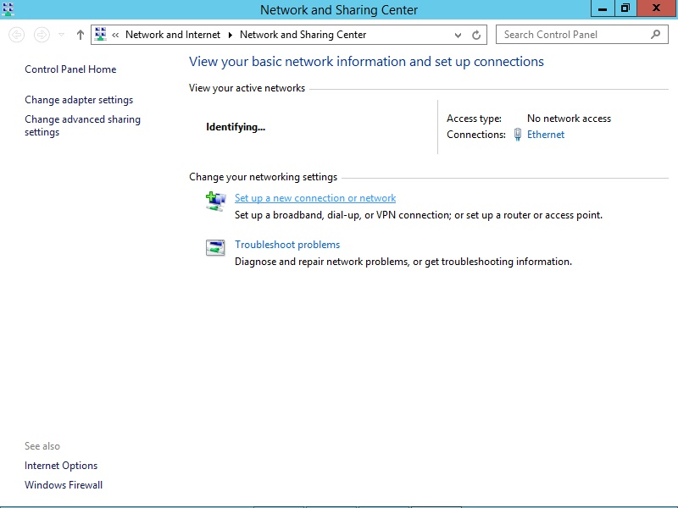

1. เลือก Connect to the Internet

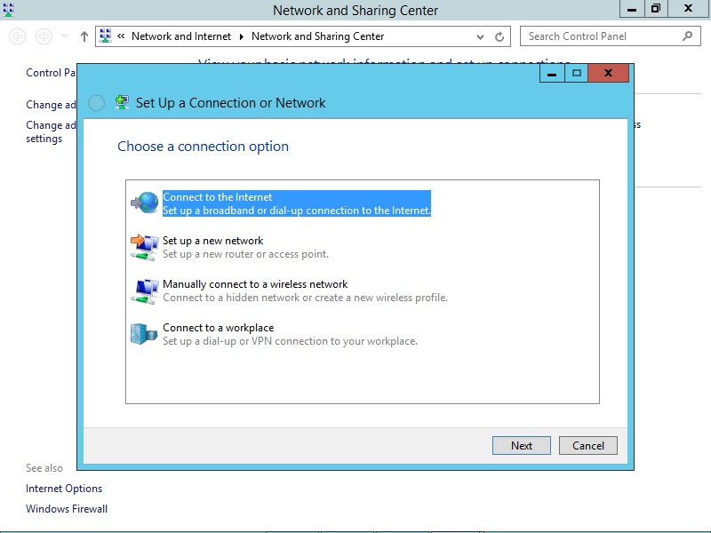

1. เลือก Broadband (PPPoE)

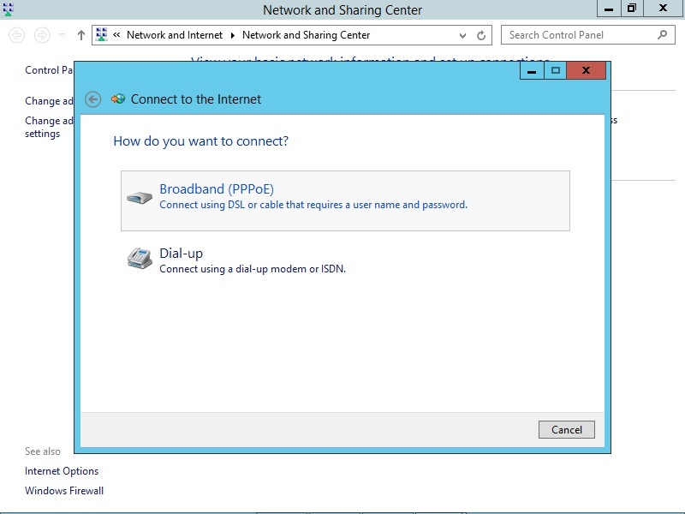

1. ทำการใส่ Users ที่ได้เพิ่มในเมนู  -> Tab Secrets แล้วกด Connect

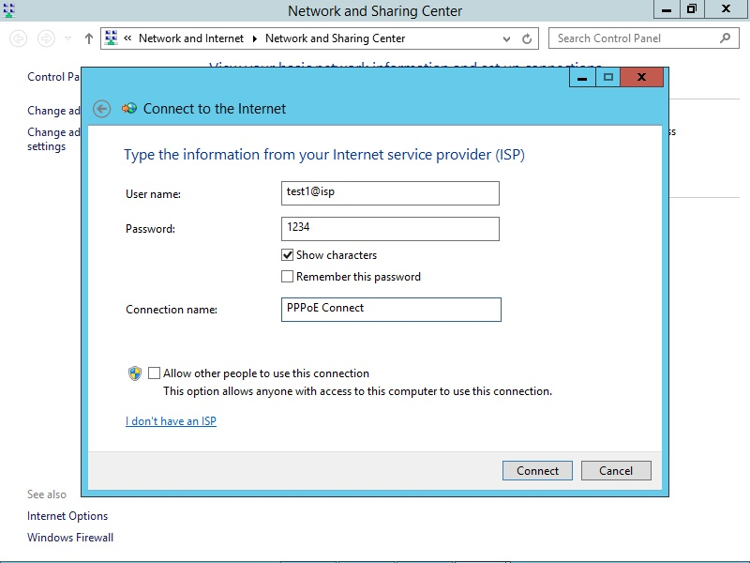

1. รอ Creating your Internet Connection…

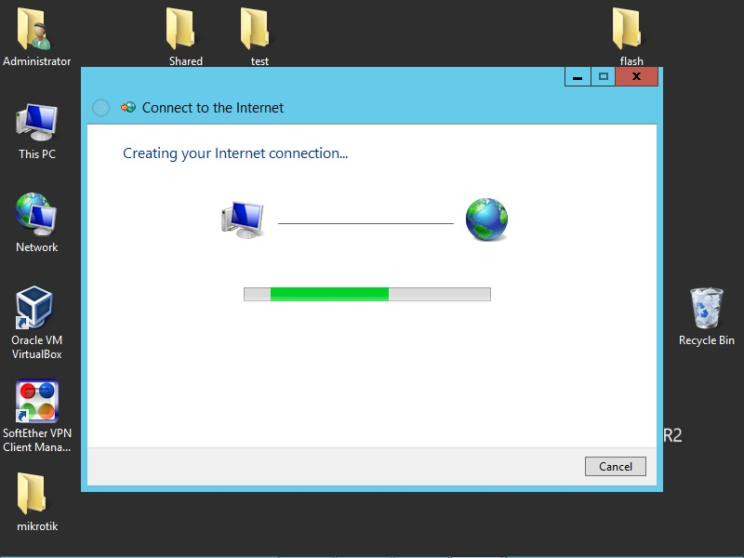

1. ทำการเชื่อมต่อแบบ PPPoE Connection

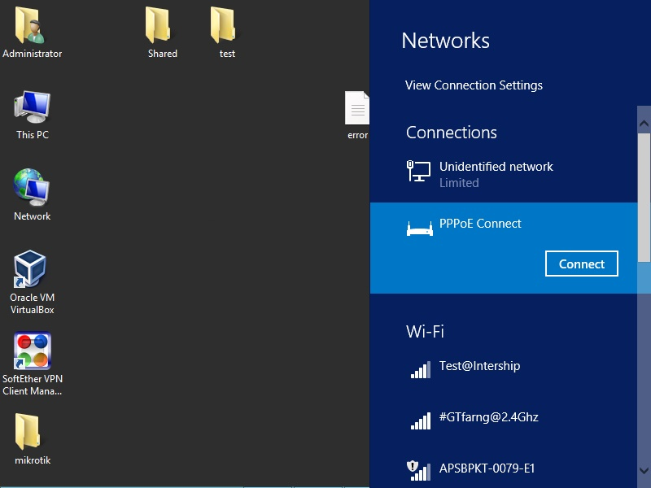

1. ทำการใส่ User และ Password ของการเชื่อมต่อแบบ PPPoE

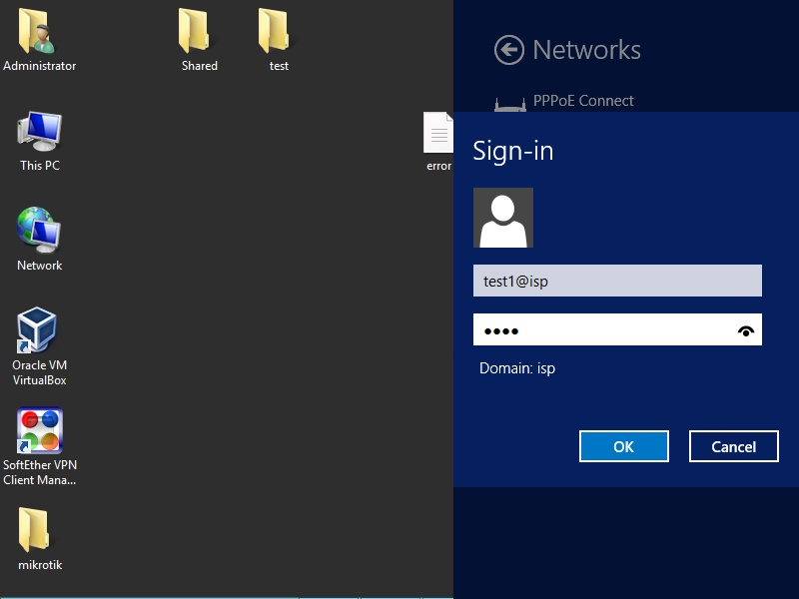

1. สามารถเชื่อมต่อแบบ PPPoE ได้

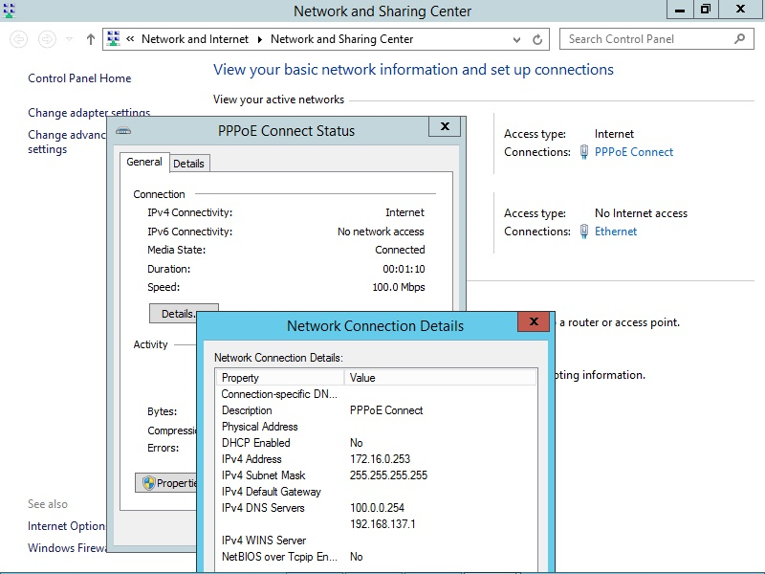

1. ทำการทดสอบโดยการ Ping ไปยัง Google

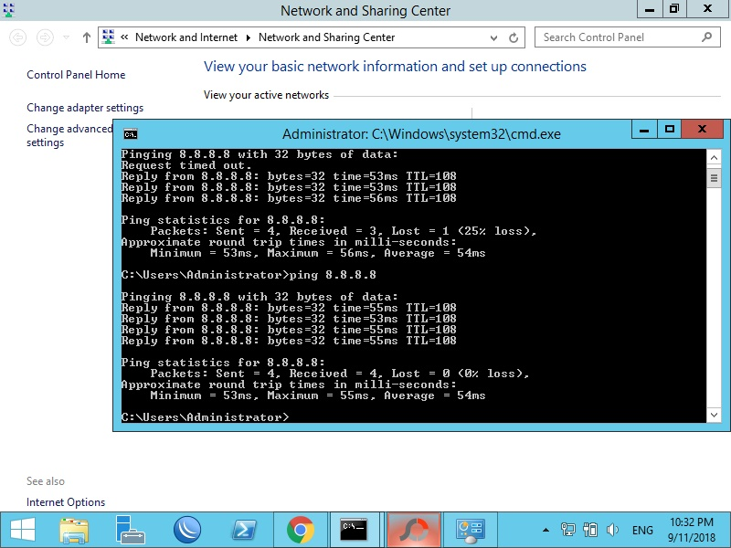

### **การเปลี่ยน Profile Not Expired / Expired**

เพื่อให้ User สามารถเข้าใช้ Internet ได้ และแจ้ง Expired สำหรับ User ที่ไม่ได้ชำระเงิน

1. สามารถทำได้โดยการกลับไปที่เมนู  -> Tab Secrets

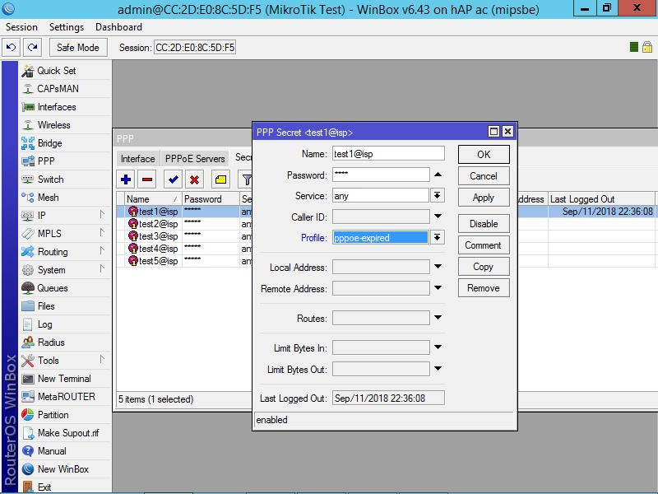

-ทำการเปลี่ยน Profile เป็น Expired

1. ทำการเชื่อมต่อแบบ PPPoE อีกครั้ง

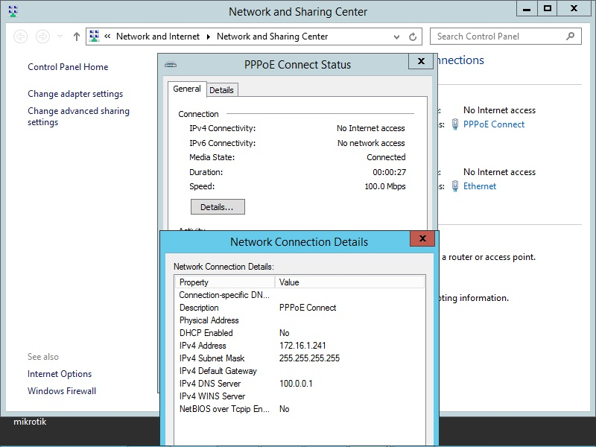

-จะเห็นได้ว่าไม่สามารถเชื่อมต่อ Internet ได้

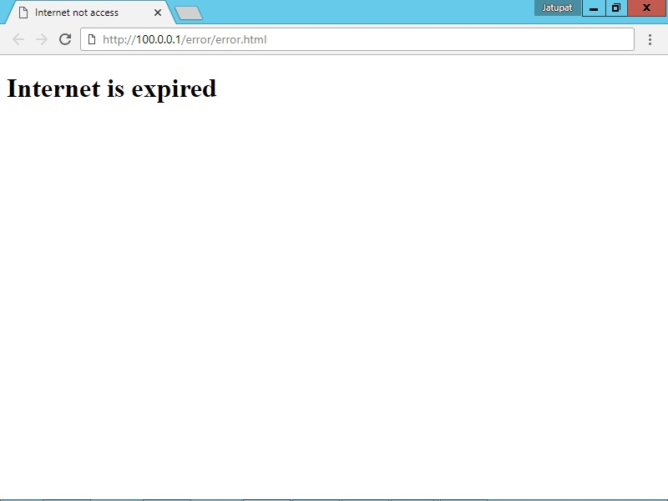

-และเมื่อทำการเข้า browser ไปเว็บไซต์ใดก็ตามจะแสดงข้อความว่า Internet is expired